敕训红卫兵

作者 于松然

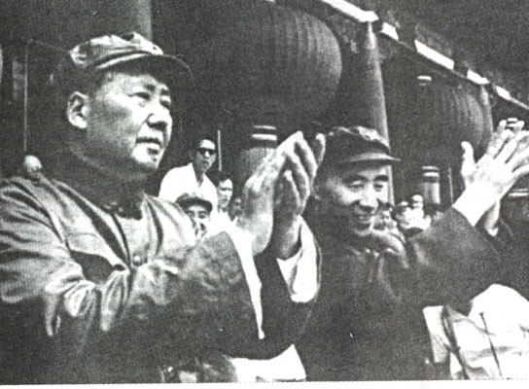  1、毛“接见”红卫兵 | 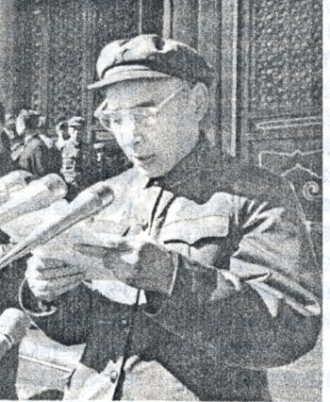  2、林在讲话 | 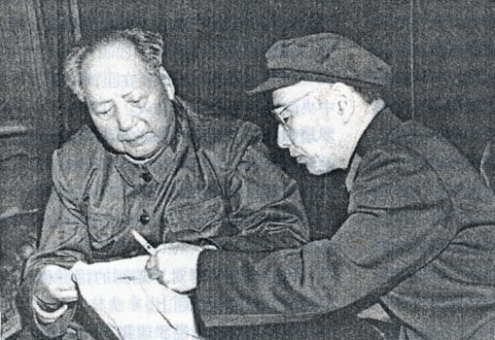  3、毛、林研究讲话稿 | 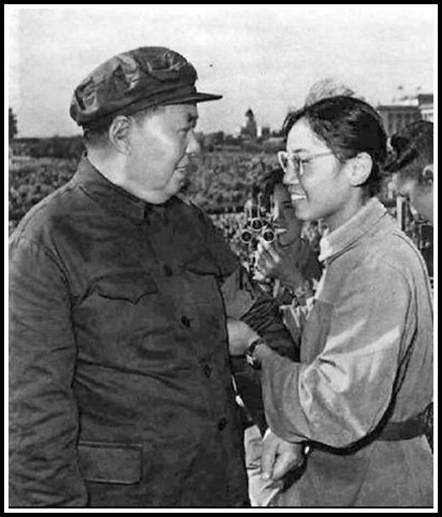  4、毛接受宋彬彬的  红卫兵袖章
毛泽东、林彪在天安门城楼上敕训红卫兵

在三个多月的八次“接见”中，毛泽东面对林彪等要员，只对红卫兵敕训了一句话：“这个运动规模很大，确实把群众发动起来了，对全国人民的思想革命有很大的意义。”在这里，毛泽东所谓的“思想革命”，是要颠覆真、善、美的儒释道文明和自由、民主、人权的普世价值。毛惯用的策略是：由林彪、周恩来等人代表他按照事先决定好的内容讲话，将来不论讲话的后果如何，他都保有自由评判的主动权。

人们不会忘记，在1966年8月18日第一次“接见”中，一个女红卫兵给毛泽东戴上了“红卫兵袖章” (见上图)。毛高兴地接受了，并亲切地问道：“你叫什么名字？”女答：“宋彬彬。”毛问：“是‘文质彬彬’的‘彬’？” 宋答：“是。”毛说：“要武嘛！”于是，宋彬彬改名“宋要武”，宋彬彬的母校即高干子弟云集的师大女子附中，也随之改名为“要武中学”。自6月中旬以来，这所贵族学校的红卫兵们，已经以批、斗、抄、打闻名于京师。8月5日下午，她们用棍棒和皮带将年逾五十的校长卞仲耘活活打死，开创了打死校长的先例。领导这个学校红卫兵的负责人，就是当时中共政治局后补委员、东北局第一书记宋任穷的千金，而这位千金，正是那个给毛泽东戴“红卫兵袖章”、第二天改名“宋要武”的宋彬彬。（著名学者千家驹说，宋彬彬双手沾满了八个人的鲜血，其中包括卞校长的鲜血！一位教过她的老师说：“宋彬彬是我平时喜欢的女孩子……她居然能用皮鞭连续‘作业’……毛泽东之‘神力’，也确非虚传。十几岁的女孩子以杀人为愉悦，我至今不敢多想。”但在当局荫庇下，这位当年不可一世的千金，文革后为避嫌悄然移居美国，购房置业，在毫无悔意的岁月里闲庭信步，使卞仲耘等受难者不能瞑目——这是后话。）毛泽东倡导的“要武精神”，早在北师大女子附中已开“花”结果；改名“要武学校”后，“要武精神”波涛汹涌，迅速传遍全国。显然，毛泽东鼓动学生造反，就是鼓动学生批、斗、抄、游、打、烧、杀！

在“八一八”第一次“接见”讲话中，林彪根据毛泽东批准的讲话稿对红卫兵的造反精神大加赞扬。他说：

“我们坚决地支持你们敢闯、敢干、敢革命、敢造反的无产阶级革命精神！”他号召红卫兵：“我们要打倒走资本主义道路的当权派，要打倒资产阶级反动权威，要打倒一切资产阶级保皇派，要反对形形色色的压制革命的行为，要打倒一切牛鬼蛇神！”“我们要大破一切剥削阶级的旧思想，旧文化，旧风俗，旧习惯！”“我们要扫除一切害人虫，搬掉一切绊脚石！”

这就是文革中“四敢”、“四个打倒一反对”和“大破四旧”的来历。

在这次讲话中，林彪根据毛泽东批准的讲话稿高调颂扬毛泽东道：

“毛主席是当代最杰出的领袖”，是“最伟大的天才”，“毛泽东思想是当代最高水平的马克思主义”，是“最强大的思想武器”。他要求：“要把反革命修正主义分子，把资产阶级右派分子，把资产阶级反动权威，彻底打倒、打垮，使他们威风扫地，永世不得翻身！”

林彪要红卫兵“坚决、彻底、干净、全部地消灭”敌人，就要“彻底打倒”，叫他们“永世不得翻身”！林说的这句话，同毛泽东语录混合在一起，被红卫兵发展成了这样一句口头禅：“把他打翻在地，再踏上一只脚，叫他永世不得翻身！”这是毛泽东思想中隐蔽很深的张献忠主义（1）的正本渊源。

“接见”就是煽风点火，按周恩来的说法，就是“煽社会主义之风，点无产阶级文化大革命之火！”在“接见”的煽动下，以高干子弟为主的各路红卫兵，冲出校园，杀向社会。他们从批、到斗、到抄家劫舍、到大打出手，很快发展到充满血腥、使十数万无辜者丧生于“红八月”的大屠杀中，仅北京一地，就夺去了五千多人的生命权——“要武精神”得到了肆无忌惮地宣泄。对此，在“八三一”“接见”大会上，林彪高度赞扬说：

“革命的小将们，毛主席和党中央热烈赞扬你们敢想、敢说、敢干、敢闯、敢革命的无产阶级革命精神。你们干了大量的好事，你们提出了大量的好倡议。我们十分高兴，我们热烈支持你们，坚决反对压制你们！你们的革命行动好得很！”

在“九一五”“接见”大会上，林彪根据毛泽东批准的讲话稿再次高度赞扬红卫兵说：

“你们斗争的大方向，始终是正确的。毛主席和党中央坚决支持你们！”
“你们在大破‘四旧’、大立‘四新’的战斗中，取得了光辉的战果。那些走资本主义道路的当权派，那些资产阶级反动‘权威’，那些吸血鬼，寄生虫，都被你们搞得狼狈不堪。你们做得对，做得好！”

在“接见”及其讲话的“鼓舞”下，以阶级仇恨主义、民族仇恨主义、汪达尔主义和张献忠主义为代表的“要武精神”，被煽动了起来：妒忌、猜疑、争权、弄术和仇恨等人类兽性，找到了宣泄机会；批、斗、抄、游、打、烧、杀等红色暴虐，找到了发泄场合（图08-7）。“红司令”的表彰，犹如火上浇油，红卫兵便有恃无恐地横行起来，使无产阶级文化大革命之火越烧越大。

下图：红卫兵“做得对！做得好！”“好得很！”
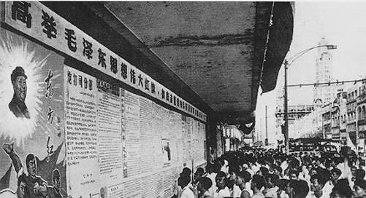  批（大批判） |  | 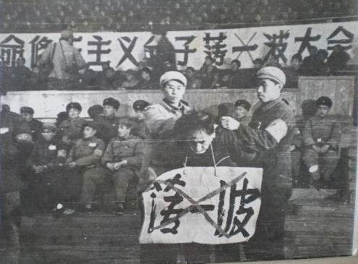  斗（薄熙来的老父） |  | 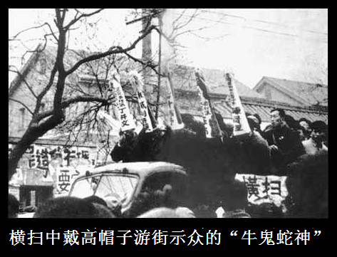  游（游街示众）
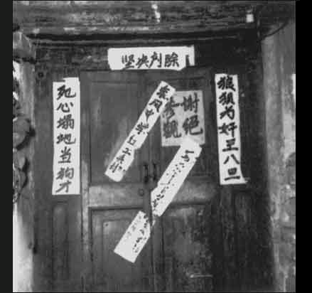  抄（查抄“牛鬼蛇神”的家） | 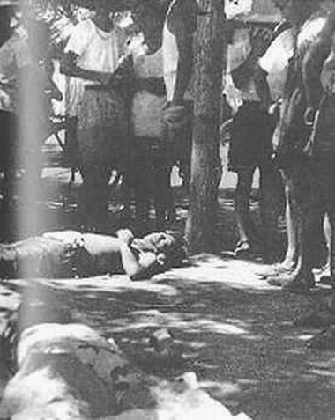打（街头被打死者） |  | 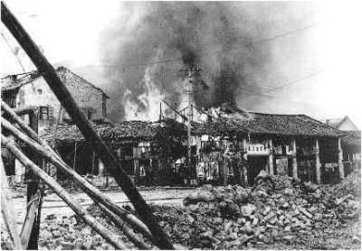  烧（火烧民房） |  | 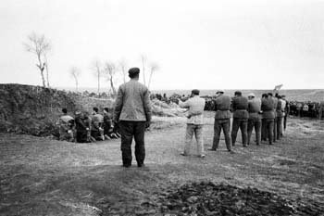  杀（处决政治犯、思想犯）

但很快，红卫兵也开始分裂成以革命干部特别是以高级干部、将军子弟为骨干的贵族红卫兵和以工人、贫下中农子弟为骨干的平民红卫兵。红卫兵的造反对象也复杂起来：不仅党内外右派干部和知识分子遭殃，一些左派和中摇派干部和知识分子，也被当成“走资本主义道路的当权派”和“资产阶级反动权威”，受到了红卫兵的批、斗、抄、游、打、烧、杀。对此，林彪“九一五”讲话中根据毛泽东批准的讲话稿警告说：

“很明显，一小撮反动资产阶级分子，没有改造好的地、富、反、坏、右五类分子和我们不同，他们反对无产阶级为首的广大革命人民群众对他们的专政，他们企图炮打我们无产阶级革命的司令部，我们能容许他们这样干吗？不能！我们要粉碎这些牛鬼蛇神的阴谋诡计，识破他们，不要让他们的阴谋得逞。他们只是一小撮人，但是他们有时能够欺骗一些好人。我们一定要紧紧掌握斗争的大方向。”

毛、林在这里第一次提出“无产阶级革命的司令部”的政治概念，这将预示：以刘、邓为首的党内右派，必将被戴上“资产阶级反革命司令部”的大帽子。

不忘造神的毛泽东，通过林彪之口，向红卫兵发出这样的号召：

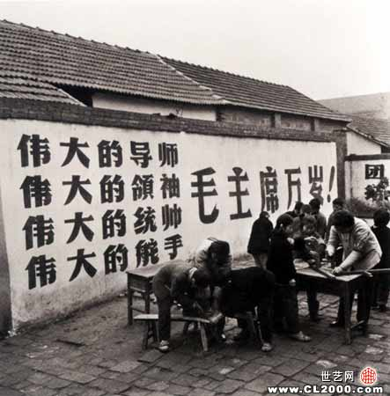
“四个伟大”标语
“在我们的伟大的导师、伟大的领袖、伟大的统帅、伟大的舵手毛主席的领导下，在毛泽东思想的旗帜下，工农兵群众和革命学生团结起来，一切革命同志团结起来，把无产阶级文化大革命进行到底。”

从8月31日起，“四个伟大”从天安门上通过《中央广播电台》叫响全国，又从《人民日报》上传遍全国。“四个伟大”成为人们每天“早请示、晚汇报”必须颂扬的祝辞，大会、小会上必须高呼的口号。“四个伟大”还成了全国各地墙壁上、车厢上和橱窗上的主要标语（右图），还印在各种报章、书刊、工艺品和各种文件上，刷在介绍信、粮票、布票等用品上。以“四个伟大”为题材设计制作的“毛主席像章”，也有数亿枚之多。

此时已倒向左派的党内中间摇摆派头领周恩来，在“接见”中不甘落后，除“九一五”“接见”中大讲“抓革命，促生产”外，在多次讲话中，根据毛泽东批准的讲话稿，大力赞扬红卫兵的造反精神。他说：

“我们的红卫兵小将们，破‘四旧’，立‘四新’，充当了无产阶级文化大革命冲锋陷阵的急先锋。你们那种敢想、敢说、敢做、敢闯、敢于革命、敢于造反的精神，得到了全国广大工农兵和革命干部的热烈支持。”

他也不忘造神，根据毛泽东批准的讲话稿，大讲特讲对毛泽东的个人崇拜。他说：

“我们要大破资产阶级思想，大立无产阶级思想，也就是大立毛泽东思想。”
“我们要响应林彪同志的号召，在全党全军全国进一步开展活学活用毛主席著作的群众运动。”
“我们伟大的领袖毛主席是无产阶级文化大革命的伟大统帅。毛主席是我们伟大的导师，伟大的舵手，是我们心中的红太阳。”(笔者：这是“四个伟大”的源头之一。)
“（我们要）读毛主席的书，听毛主席的话，照毛主席的指示办事，活学活用毛主席的著作；永远做毛主席的好学生、好战士；永远忠于党，忠于人民，忠于毛主席，忠于毛泽东思想。”

毛泽东的“接见”和林彪、周恩来在“接见”时代表毛的讲话，煽起了“造反”、“破四旧”、“打砸抢”、“夺权”和“红八月”杀戮的熊熊烈火，给老百姓带来了无法想象的巨大灾难。显然，毛泽东和他的左右手林彪、周恩来，是这场灾难的制造者。但中共的“主旋律”规定：要无情地揭批林彪，要热情地颂扬毛、周，因此，历史要按“主旋律”的规定打扮。于是，遵命“主旋律”的学者、史学家们，便把灾难的罪责推到林彪一个人的身上。例如，席宣、金春明在《“文化大革命”简史》（中共党史出版社1996年7月版）一书中写道：“林彪在接见大会上作了煽动性的讲话。”又称，“资产阶级反动路线”是“林彪在中华人民共和国成立十七周年庆祝大会上首先抛出这个新罪名”，等等，又有人为同官方保持一致，漫天撒谎说，“毛泽东晚年错误被林彪利用”，林的这些讲话就是证明云云。

历史果真就是任由权力、任由御用精英们打扮的小姑娘吗？

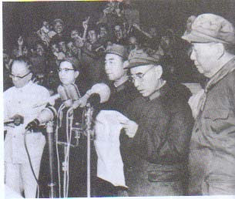
康生、江青、周恩来、林彪(讲话)、毛泽东在天安门城楼上
请听：
8月18日“接见”中林彪说：“我首先代表我们的伟大领袖毛主席，向大家问好！”
8月31日“接见”时林彪说：“我代表我们伟大的导师，伟大的领袖，伟大的统帅，伟大的舵手毛主席，向各地来的同学问好，向大家问好！”
9月15日“接见”时林又说：“你们辛苦了！我代表毛主席，代表党中央，向你们问好！”

请看：（右图）
林彪“九一五”讲话时，毛泽东就站在一边，目不转睛地看着他的讲稿；而录像显示，“接见”中林彪每次讲话，毛泽东都站在他的身边。

上面的文字和图片能否说明：毛、林、周是三位一体？或者说林、周屈从于毛的命令和压力在“煽风”？或者说林、周别有用心地利用毛的威望在“点火”？请读者自断。

遵命于“主旋律”的学者、史学家们，无法改变历史留下来的文字、图片和声音。但在档案尘封和资料垄断的条件下，他们却能用断章取义、张冠李戴的手法为“主旋律”服务，或根据“主旋律”的要求，有选择地对历史人物、事件进行剪裁，或根据“主旋律”的要求，人为地张扬政治上有利的一面，回避不利的另一面，譬如颂毛、赞周、批判林，借以达到误导舆论的目的。

近些年披露的资料越来越多。资料表明，林彪和周恩来在“接见”会上的讲话，都是“写作班子”按毛的意图起草、经林和周阅读修改、最后呈交毛审定的稿子。这个“写作班子”是当时中共中央政治局常委、中共中央书记处常务书记、中央文革小组顾问、中宣部部长陶铸组织的，其成员有陈伯达、王任重、张春桥、王力、关锋等。

为了证明林彪利用毛泽东晚年错误进行煽风点火(刻意回避周恩来)，“主旋律”学者、史学家们说，“四个伟大”的发明人是林彪，并针对林彪讲话里的“四个伟大”著文说：“毛泽东对这个口号并不赞成”。言外之意是，毛泽东反对个人崇拜。他们举例说：

1967年2月3日，毛泽东在接见阿尔巴尼亚卡博、巴卢库时说：“又给我封了好几个官，什么伟大的导师、伟大的领袖、伟大的统帅、伟大的舵手，我就不高兴”。1970年12月18日，毛泽东在会见美国记者斯诺时说“什么‘四个伟大’，讨嫌！总有一天统统去掉，只剩下一个Teacher（教员）。因为我历来是当教员的，现在还是当教员，其它的一概辞去。”“辞”者，告别、推让不受也，寓意颇深。

“主旋律”学者、史学家们甚至说毛泽东是被林彪“逼上梁山”的。他们引用毛泽东在滴水洞写给江青一封信里的话加以证明。在那封信里，“毛泽东”写道：“我是被他们逼上梁山的，看来不同意他们不行了。在重大问题上，违心地同意别人，在我一生还是第一次。叫做不以人的意志为转移吧。”“我猜他们的本意，为了打鬼，借助钟馗。”

毛泽东在滴水洞写给江青的那封信是官方正式发布的。有人揭露为“伪而不劣”的假材料，称之为“真实的谎言”。这里姑且不论那封信的真伪，看看毛泽东在林彪讲话时的神态，你能看出他“不高兴”、他“讨嫌”吗？从林彪代表他讲“四个伟大”到“不高兴”，经历了5个月又3天，又从“不高兴”到“讨嫌”，经历了3年另10个半月。在漫长的数年里，面对“违命者”，他竟束手无策而任其发展？

过来人都知道那是个什么时代。那是个毛泽东“一句顶一万句”的时代，是个“毛主席著作是放之四海而皆准的真理”的时代。在毛说一不二的时代里，谁敢把他“逼上梁山”？试想，他如果正式提出不同意称颂他为“四个伟大”，谁敢不听？曾记否？为了迎合造神高潮，有人曾竭力把“毛泽东思想”改称为“毛泽东主义”，毛一句“不赞成”，便把他送了终，硬叫吹拍者碰了一鼻子灰。

谁发明了“四个伟大”？据悉：“四个伟大”最早源于“三个伟大”，那是毛泽东的中央文革小组组长陈伯达发明的；周恩来在一次讲话里又增加了“一个伟大”，第一次成就了“四个伟大”；其排列顺序据说是康生敲定的。8月20日，《人民日报》发表《毛主席和群众在一起》社论，根据陈、周的“四个伟大”和康生敲定的排列顺序，第一次把“四个伟大”并列在一起。那篇社论说：“一九六六年八月十八日，我们伟大的导师，伟大的领袖，伟大的统帅，伟大的舵手毛主席，穿着人民解放军军装，同他的亲密战友林彪同志，以及其他同志，在天安门上检阅了无产阶级文化大革命的百万大军。” 8月31日，林彪根据陶铸等人起草的并经毛泽东亲自修改和批准的讲话稿，在天安门上叫响了“四个伟大”。对此，曾任中央文革小组成员的穆欣撰文说：“‘四个伟大’的发明权当属于林彪、陈伯达和康生‘共有’。”在“主旋律”作用下，趋炎附势的穆欣刻意回避了周恩来的创作权，回避了“四个伟大”的讲话稿是经毛泽东亲自修改和批准的，回避了“四个伟大”是在毛的眼皮底下叫响的、而且还在全国大喊大叫了四五个年头：这些都是穆欣无法篡改的历史事实。史料表明：把“四个伟大”的发明权归于陈伯达和周恩来，而把修改、推销权归在毛、林、陶、康等人名下，才符合历史的本貌。

从毛泽东表里不一的人格看来，“我就不高兴”是故作姿态的“谦”辞，而“讨嫌”则是他无可奈何的自我洗刷。

1970年12月，中共九届二中全会已经召开，毛、林分裂已经形成，中共已经发出了《关于传达陈伯达反党问题的指示》，经过几年的拼杀，红卫兵和造反派威风已经不再，毛的“伟光正”形象因而已经严重受损，个人崇拜的造神运动也因而已经有气无力，面临无可挽回地颓败。大智大勇的毛泽东，面对这种严峻形势，只有自我洗刷并把罪责推给林彪，才能挽回造神运动的颓势。于是，他无可奈何地说了句“讨嫌”；但一句“讨嫌”，的确也把“四个伟大”送了终。

不能排除林彪、周恩来“为了打鬼，借助钟馗”，有“利用”毛权威的谋图；但毛泽东“利用”林、周、陈、康等的吹拍谄媚的人格、德性，从而达到颠覆刘、邓右派集团的谋图是无法排除的。

附1、张献忠主义

张献忠(1606～1646年),明末农民起义领袖。崇祯三年（1630年），张献忠在米脂起义，自号八大王。1635年参与荥阳之会，不久与李自成分裂。1638年，张献忠受招安授副将。1639年，重举反明大旗。1644年8月9日攻破成都，号称秦王，以成都为西京，建立大西国，8月16日称帝。1646年，张献忠中箭身亡。张献忠性格狡猾诡谲，嗜杀成性。据清史记载，明末四川约有四百万人，被张献忠杀了近三百万（史家对此有较大争议）。因此，张献忠主义就是刀把子主义、杀伐主义和法西斯主义的同义语。

